Инструкция для заявителя по получению услуги “ Прием экзаменов на право управления самоходными машинами и выдача удостоверений тракториста-машиниста (тракториста)”

Для получения услуги в электронном виде, необходимо зайти на сайт https://uslugi.admtyumen.ru/
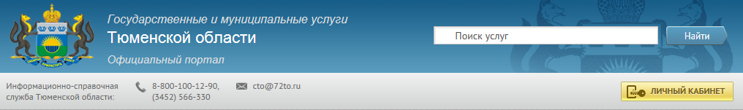
войти в личный кабинет
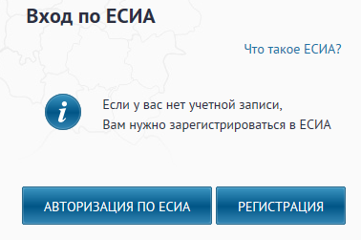
Если вы зарегистрированы в Единой системе идентификации и аутентификации (ЕСИА), то нажимаем кнопку «Авторизация по ЕСИА», если нет, то кнопку Регистрация.
После нажатия кнопки «Авторизация по ЕСИА» откроется окно
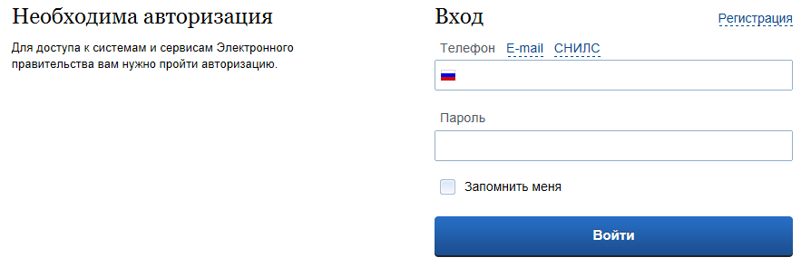
в котором нужно выбрать способ авторизации (Телефон, E-mail или СНИЛС), в случае выбора «Телефон», ввести телефон и пароль, а затем нажать кнопку Войти, в открывшемся окне, кликнуть мышкой на значке , в открывшемся окне 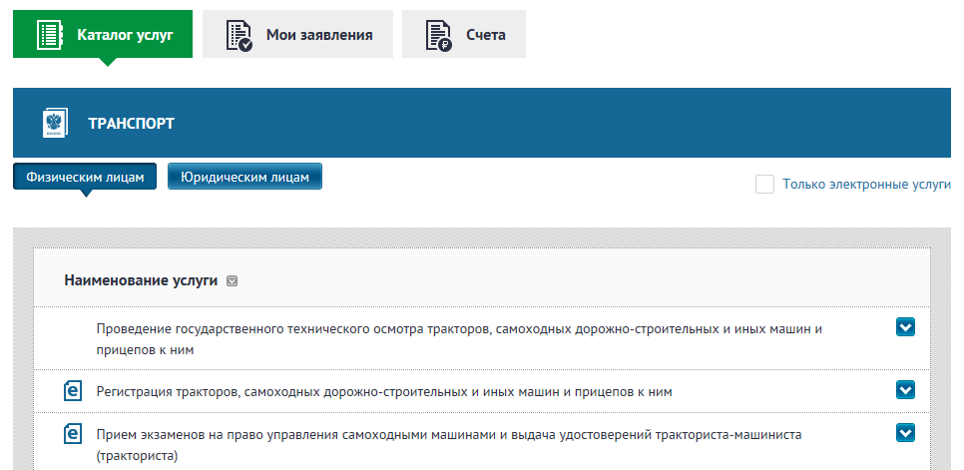
в списке наименований услуг кликнуть на нужной Вам услуге, например на
, в открывшемся списке регистрационных действий кликнуть на .
В открывшемся окне 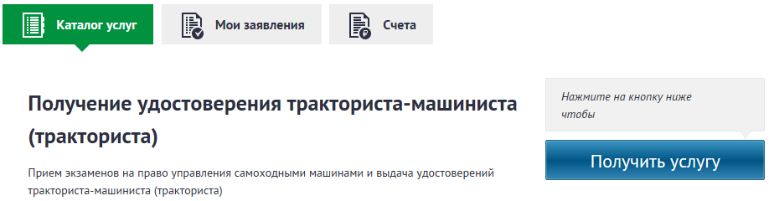
нажать кнопку «Получить услугу». Далее в открывшейся форме заполнить
поля следующим образом:
- поля со списком заполняются путем открытия списка и выбора значения из списка;
- поля со звездочкой обязательны к заполнению;
- в поле Приложения (в разделе Заявление) указываются документы в соответствии с регламентом на предоставление услуги;
- скан-копии документов должны соответствовать форматам JPEG, TIFF либо PDF. Максимальный размер всех прикрепленных файлов не должен превышать 15 МБ.

Заполненное Заявление должно иметь вид:
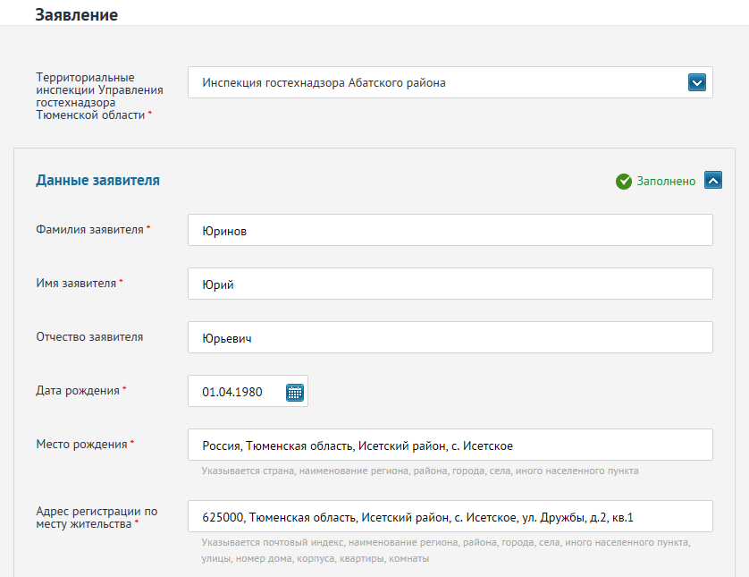
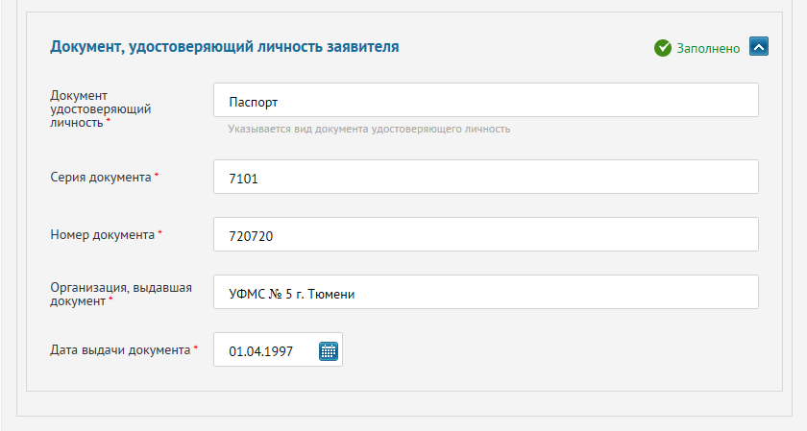

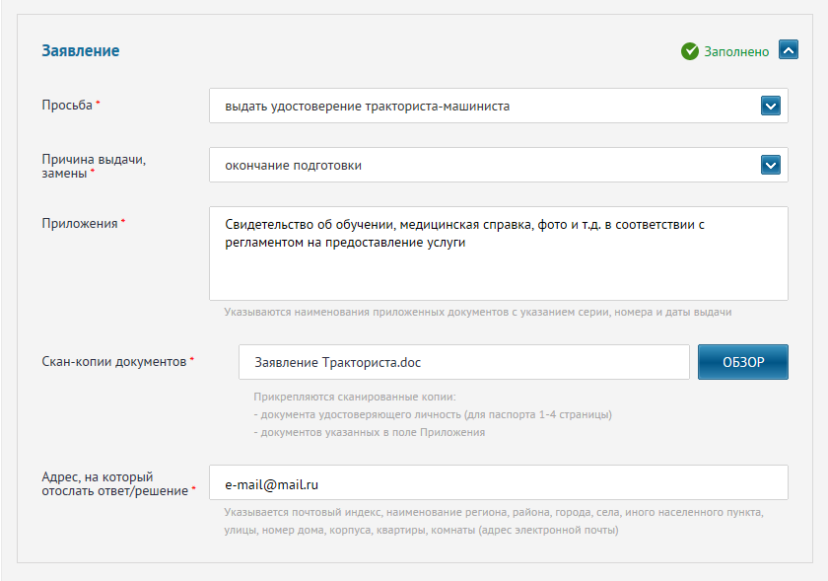
Периодически можно сохранять черновик нажимая кнопку «Сохранить черновик». Далее нажимаем кнопку «Вперед» 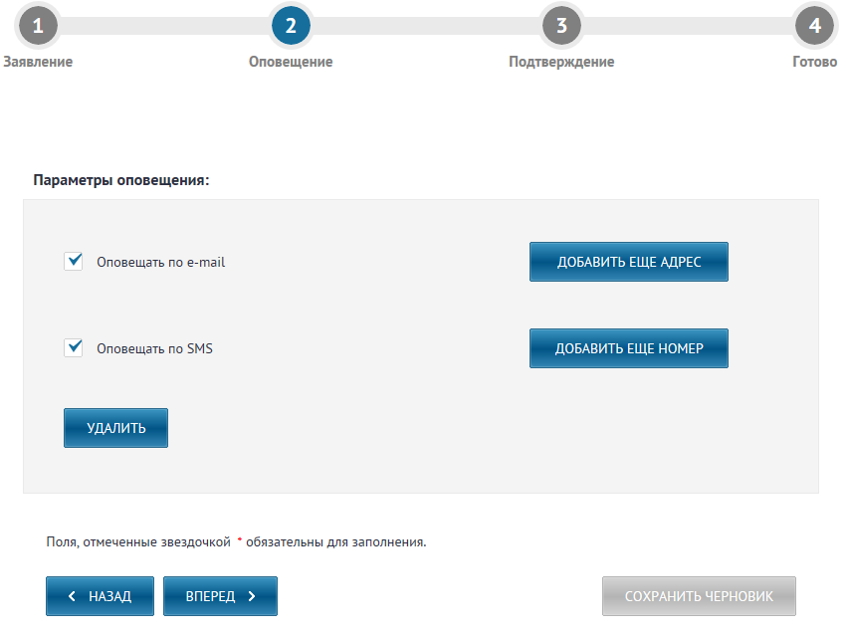
в открывшемся окне можно поставить галочки об оповещении и по окончании ввода нажать кнопку «Вперед». В открывшемся окне еще раз проверить все введенные сведения, если нашлись ошибки, то нужно нажать кнопку «Вернуться к форме ввода» и исправить, если все правильно, нажать кнопку «Подписать и отправить». В окне подтверждающем успешное формирование заявления и подпись нажать кнопку «ОК».
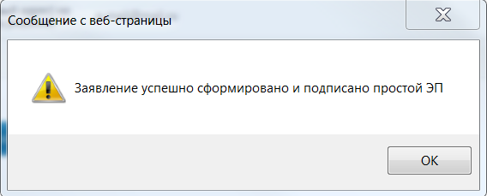
Далее появится сообщение об отправке Вашего заявления.

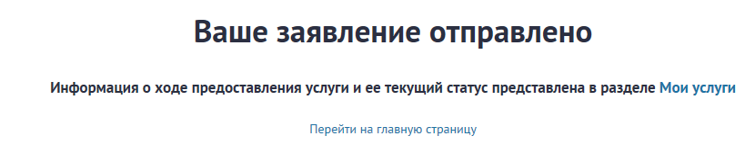
Кликнув на ссылку Мои услуги, Вы увидите статус заявления
